Люди труда: полвека за рулем трактора
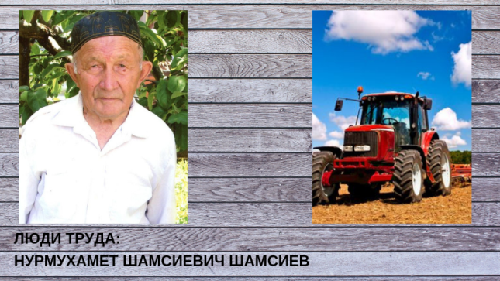
Сегодня герой нашей рубрики «Люди труда», в которой мы пишем о простых людях, снискавших почёт и уважение своим каждодневным трудом, Нурмухамет Шамсиевич Шамсиев из Тукаевского района, проработавший полвека механизатором.
Родился Нурмухамет Шамсиев 27 июня 1934 в д. Ургуда Мензелинского района ныне Тукаевского района ТАССР в многодетной крестьянской семье. Рос Нурмухамет в непростое для нашей страны военное время, успел окончить всего 4 класса. Еще до службы в армии, несмотря на малолетний возраст, в послевоенный период наравне со взрослыми активно участвовал в колхозном производстве. По возвращении из армии он не уехал из родной деревни, не стал искать счастье в чужих местах, остался на Родине, в отчем доме.
После службы в армии окончил курсы тракториста-машиниста широкого профиля. Свою трудовую деятельность он начинал пахарем. Работы Нурмухамет никогда не боялся, работал на различных марках тракторов и комбайнов и в дождь и в снег и с утра до ночи. В те времена тракторов было мало, поэтому работали и в ночную смену. Затем парень и сам научился управлять трактором. Выучившись на курсах механизаторов в Набережных Челнах, он получил удостоверение тракториста. С ранней весны и до поздней осени работал на поле. Когда созревала рожь, садился на комбайн. Он набрался опыта, работая вместе с опытными механизаторами, а также многому научился от отца.
Сначала он работал на простых тракторах, позднее появилась легкоуправляемая техника с гидравлическим оборудованием, а также трактора, запускающиеся при помощи стартера. За всю свою трудовую деятельность, а это без малого 52 года два раза садился за новый трактор «Беларусь». Нурмухаммет очень бережно относился к ним, содержал в полной чистоте и порядке.
За все время работы Нурмухаммет Шамсиев показал себя, как инициативный, ответственный, трудолюбивый и требовательный к себе и окружающим работник. Передового механизатора не раз награждали почетными дипломами и грамотами. Невозможно пересчитать всех грамот, которые ему вручили руководство района и колхоза.
Нурмухамет Шамсиев – ветеран труда. В свои 85 лет он служит примером для жителей районов, охотно делится своим богатым опытом и советами.
Несмотря на то, что Нурмухаммету Шамсиеву исполнилось 85 лет, он не сидит на месте. Сейчас он содержит кур, гусей, в огороде выращивает овощи и фрукты, картофель, в саду растит красивые цветы. Занимается и вопросами организации праздника малой деревни, который проводится ежегодно в деревне Ургуда, и всегда помогает косить траву на майдане, где проводится праздник.

